《挖矿达人》

1 山寨的游戏
山寨《我的世界挖矿》
游戏地址：http://u.ali213.net/games/explration/index.html?game_code=713

2 游戏准备投放到下面
游戏投放平台：国内Flash小游戏平台
游戏分辨率：550x650
预计收入：不明

3 玩法说明：
由一个挖矿小人往下挖矿，途中拾取道具和矿物，避开炸弹，争取在人物死前获取更高的分数。

4 我写程序来你画图，能抄就抄，但不要抄得一模一样... ....太像了不行。

5 游戏声音先不管了。

6 暂时就想到这些... ...

一 游戏开始界面
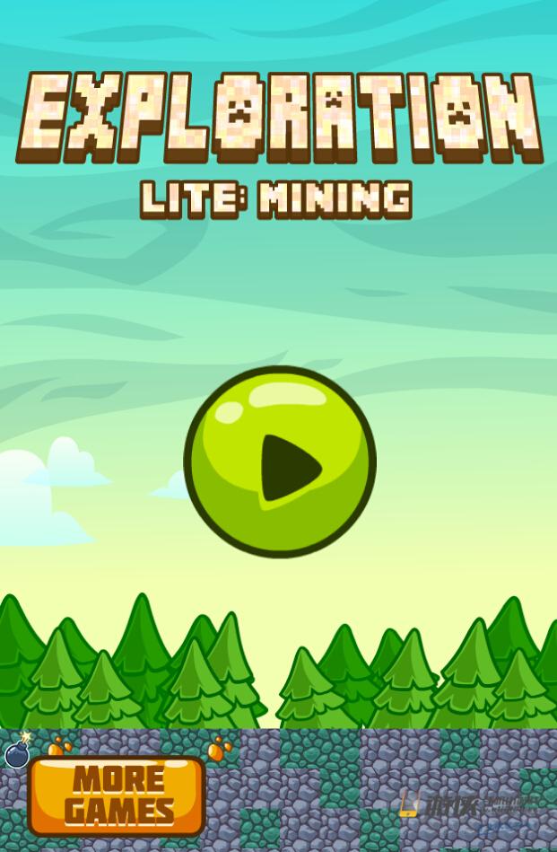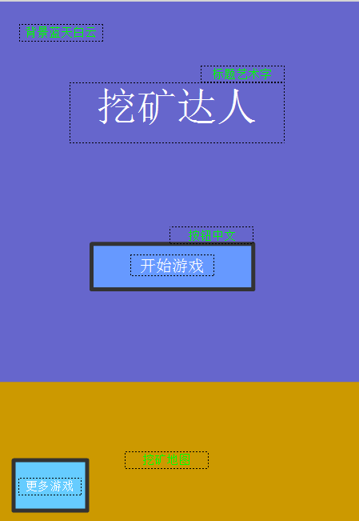
1 点击“开始游戏”，进入游戏。
2 点击“更多游戏”。打开的是腾讯“推荐API”提供的游戏。
3 图片：
背景图x1 （550x650）
开始游戏按钮x1 （只要弹起状态1张，不需要鼠标悬停、点击等其他状态，以下按钮相同）
更多游戏按钮x1
游戏标题x1

二 游戏界面
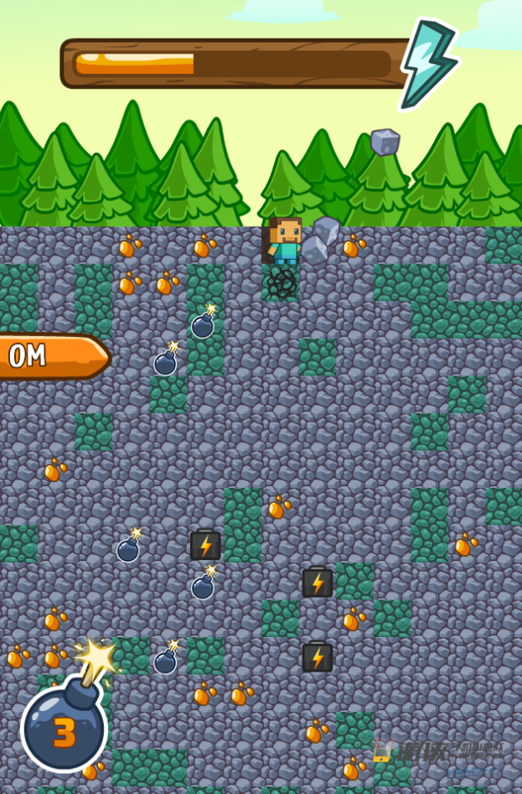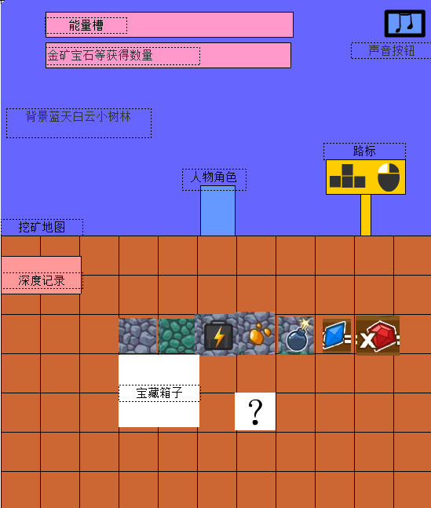

1 进入游戏界面后，人物在中间，等待玩家操作后才开始挖矿。
2 图片：
----------场景----------
能量槽背景x1、能量槽进度条x1
金矿宝石获得数背景x1
深度记录x1 （只要背景，不要字体）
路标x1 （只要路标背景，大小足够显示操作提示就行）
声音开x1、声音关x1
-----------人物--------
人物x1 （宽高50x70，高度70左右，宽度50，人物需要挖矿动作， 可以用Flash画。也可以其他软件画，导出逐帧图片，不能使用spine等骨骼动画）

-----------地图元素 宽高50x50--------------------
岩石x2 (50x50，下同，两种不同的岩石)
岩石碎片x2 （两种不同岩石的碎片，用于粉碎动画制作，这里不需要动画，只要碎片图片）
能量道具x1
金矿x1
红宝石x1 （宝石只要红的）
白色钻石x1 （蓝色宝石不要了，换成白色钻石）
宝藏箱子 （占4格）
炸弹x1 （炸弹上有个骷髅标识， 这里炸弹是炸死自己，而不是帮助角色炸开周围的岩石）
炸弹爆炸效果x1
问号道具x1 (获得？号道具，弹出一个选择界面)

三 问号道具界面
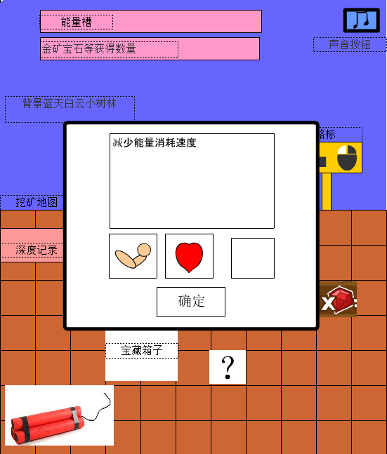
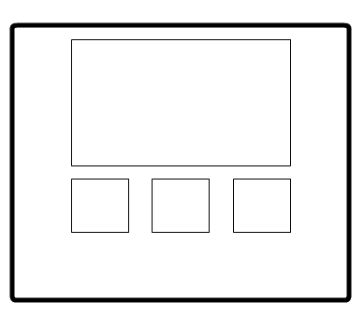<----弹出框背景样式，信息显示框和3个道具栏画在一起，也可分开

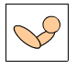 强壮的胳膊，增加挖矿速度

 强壮的心脏，减少能量消耗的速度

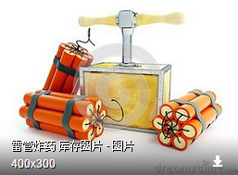 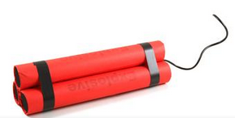 <----供参考 雷管，炸开周围的岩石。获取后，再左下角显示数量和图标，供玩家点击使用。

问号道具弹出框随机3个（胳膊、心脏、能量、雷管、宝石、金矿、宝箱、积分等），供玩家三选一。
图片：
弹出框背景x1
确定按钮x1
强壮的胳膊x1
强壮的心脏x1
雷管x1

四 游戏结束界面
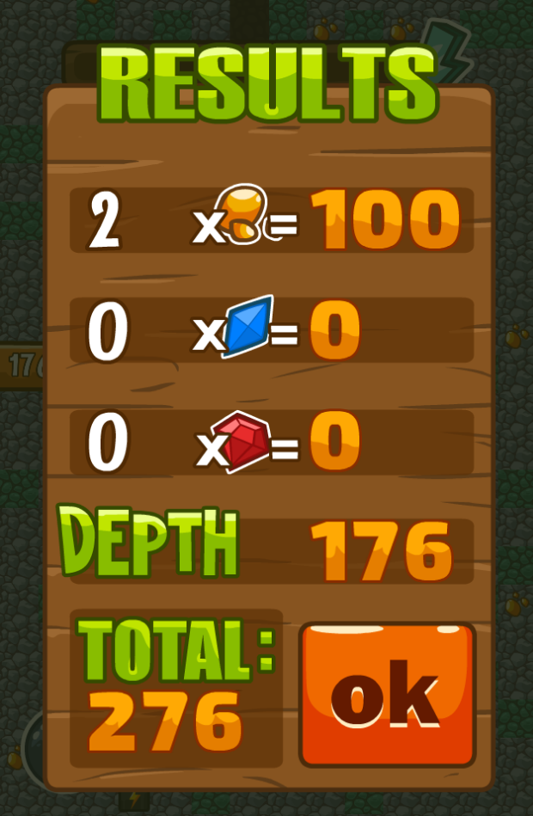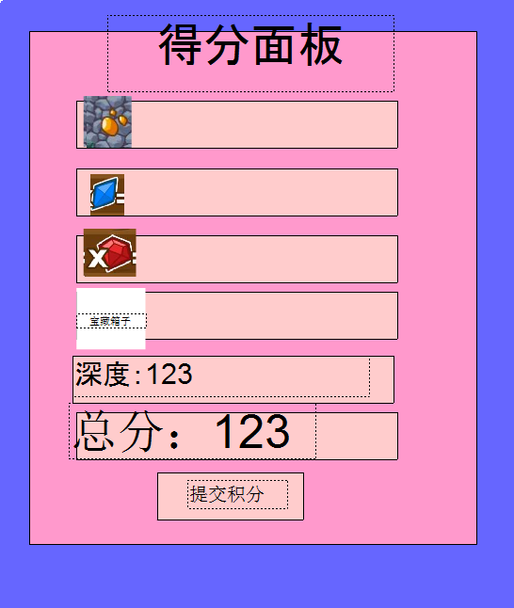

图片：
得分面板背景x1 （项目栏背景高度能够放下金矿图标）
提交积分按钮x1

